
2019—2020学年第一学期高二期中考试物理试题
命题人：石艳丽 审题人：宋学义
【满分100分，考试时间为90分钟】
一、选择题（本题共11个小题，每小题4分，共44分。第1-8小题中给出的四个选项中，只有一个选项正确；第9-11小题有多个选项正确，全部选对的得4分，选对但不全的得2分，不选或有选错的得0分。请将选择题答案填涂到答题卡对应栏内。）
1．下面是对电源电动势概念的认识，下列说法正确的是（ ）
A．同一电源接入不同的电路，电动势就会发生变化
B．1号干电池比7号干电池体积大，但电动势相同
C．电源电动势表征了电源把其他形式的能转化为电能的本领，电源把其他形式的能转化为电能越多，电动势就越大
D．电动势、电压和电势差虽名称不同，但物理意义相同，所以单位也相同
2．为了保障行驶安全，一种新型双门电动公交车安装了如下控制装置：只要有一扇门没有关紧，汽车就不能启动．如果规定：车门关紧时为“1”，未关紧时为“0”；当输出信号为“1”时，汽车可以正常启动行驶，当输出信号为“0”时，汽车不能启动．能正确表示该控制装置工作原理的逻辑门是（ ）
A．与门 B．或门 C．非门 D．与非门
3．如图所示，直线I为某一电源的路端电压与电流的关系图象，直线Ⅱ为某一电阻R的U-I曲线．用该电源与电阻R组成闭合电路，则（ ）
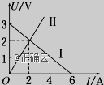
A．电源电动势3V，内阻2Ω B．电阻R的阻值为0.5Ω
C．电源的总功率为6W D．电源的效率为50%
4．如图所示，真空中O点处固定一点电荷Q，同时在O点通过绝缘细线悬挂一带电荷量为q质量为m的小球，开始时细线与小球处在水平位置且静止，释放后小球摆到最低点时，细线的拉力为4mg，不计空气阻力，则固定电荷Q在最低点B处产生的场强大小为（ ）
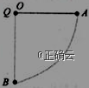
A． B．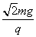 C．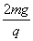 D．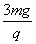
5．如图所示，一价氢离子（H）和二价氦离子（He）的混合体，经同一加速电场U₁同时加速后，垂直射入同一偏转U₂电场中，偏转后，打在同一荧光屏上，则它们（ ）
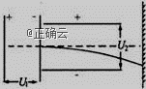
A．同时到达屏上同一点 B．先后到达屏上同一点
C．同时到达屏上不同点 D．先后到达屏上不同点
6．如图，直线a、b和c、d是处于匀强电场中的两组平行线，M、N、P、Q是它们的交点，四点处的电势分别为φ_{M}，φ_{N}，φ_{P}，φ_{Q}，一电子由M点分别到N点和P点的过程中，电场力所做的负功相等，则（ ）
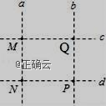
A．直线a位于某一等势面内，φ_{M}＞φ_{Q}
B．直线c位于某一等势面内，φ_{M}＞φ_{N}
C．若电子由M点运动到Q点，电场力做正功
D．若电子由P点运动到Q点，电场力做负功
7．如图所示的电路中，R₁、R₂、R₄皆为定值电阻，R₃为滑动变阻器，电源的电动势为E，内阻为r，设理想电流表的示数为I，理想电压表的示数为U，当滑动变阻器的滑动头向a端移动过程中（ ）
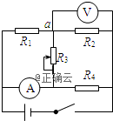
A．I变大，U变小
B．I变大，U变大
C．I变小，U变大
D．I变小，U变小
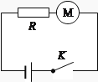
8．如图所示，电阻R和电动机M串联接到电路中，已知电阻R跟电动机M线圈的电阻值相同，开关闭合后，电动机正常工作，设电阻R和电动机M两端的电压分别为U₁和U₂；经过时间t，电流通过电阻R做功为W₁，产生的热量为Q₁；电流通过电动机M做功为W₂，产生的热量为Q₂，则有（ ）
A．U₁＝U₂，Q₁＜Q₂
B．W₁＜W₂，Q₁＝Q₂
C．W₁＜W₂，Q₁＜Q₂
D．U₁＞U₂，Q₁＝Q₂
9．关于多用电表及其使用，下列说法中正确的是（ ）
A．拿到多用电表时指针未指在刻度最左端，应先用欧姆调零旋钮调零
B．测直流电压时，其红表笔接高电势处
C．测电路中某个电阻的阻值时，要将该电阻与其它元件断开
D．换测另一个电阻时都必须重新调零
10．四个相同的小量程电流表（表头）分别改装成两个电流表A₁、A₂和两个电压表V₁、V₂．已知电流表A₁的量程大于A₂的量程，电压表V₁的量程大于V₂的量程，改装好后把它们按图示接入电路，则（ ）
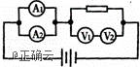
A．电流表A₁的读数大于电流表A₂的读数
B．电流表A₁的偏转角小于电流表A₂的偏转角
C．电压表V₁的读数小于电压表V₂的读数
D．电压表V₁的偏转角等于电压表V₂的偏转角
11．某静电场中的一条电场线与x轴重合，其电势的变化规律图像关于O点对称，如图所示。已知x轴上A、B两点中A到O点的距离更近。在O点由静止释放一电子，电子仅受电场力的作用，则下述正确的是 （ ）
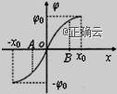
A．A、B两点的电场强度大小E_{A}>E_{B}
B．A、B两点的电场强度方向相反
C．电子运动的加速度逐渐减小
D．电子将在-x₀ — +x₀之间作往复运动
二、实验题（本题共24分。第12小题2分，第13小题14分；第14小题8分。）
12．（2分）在一次实验时某同学用游标卡尺测量（如图），示数为_______________cm。
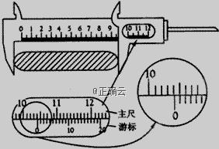
13．（14分）某同学做“测定电动势约2V内阻约几Ω的电池的电动势和内阻”实验。
(1)他采用如下图所示的实验电路进行测量。现有下列器材供选用：
A．电压表(0～15 V，内阻约20 kΩ) B．电压表(0～3 V，内阻约10 kΩ)
C．电流表(0～0.6 A，内阻约0.4 Ω) D．电流表(0～3 A，内阻约1Ω)
E．滑动变阻器(500 Ω，1 A) F．滑动变阻器(20Ω，2 A)
实验中所用电压表应选 ，电流表应选用 ，滑动变阻器应选用 ．（填字母代号）
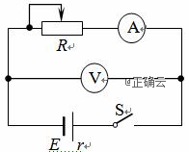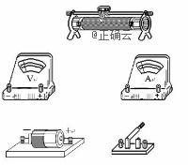
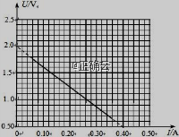
(2)上图中给出了做实验所需要的各种仪器。请你按电路图把它们连成实验电路。(在答题卷先用铅笔连线，确定准确无误后，再用签字笔连线)
(3)根据实验数据做出U-I图象，如图所示，蓄电池的电动势E= V，内电阻r= Ω。（结果保留2位有效数字）
(4)这位同学对以上实验进行了误差分析。其中正确的是 。
A．实验产生的系统误差，主要是由于电流表的分压作用
B．实验产生的系统误差，主要是由于电压表的分流作用
C．实验测出的内阻大于真实值
D．实验测出的电动势小于真实值
14．(8分)现有一满偏电流为500μA，内阻为1.2×10³Ω的灵敏电流计G，某同学想把它改装成中值电阻为600Ω的欧姆表，实验室提供如下器材：
A．一节干电池（标准电动势为1.5V） B．电阻箱R₁（最大阻值99.99Ω）
C．电阻箱R₂（最大阻值999.9Ω） D．滑动变阻器R₃（0—100Ω）
E．滑动变阻器R₄（0—1kΩ） F．导线若干及两个接线柱
（1）由于电流表的内阻较大，该同学先把电流计改装为量程为0~2.5mA的电流表，则电流计应__ 联一个电阻箱(填“串”或“并”)，将其阻值调为___Ω。
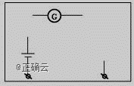
（2）将改装后的电流表作为表头改装为欧姆表，请在方框内把改装后的电路图补画完整，并标注所选电阻箱和滑动变阻器的符号（B~E）。
（3）用改装后的欧姆表测一待测电阻，读出电流计的示数为200μA，则待测电阻阻值为_______Ω。
三、计算题（本题共3小题，共32分。解答应写出必要的文字说明、方程式和重要演算步骤，只写最后答案的不给分，有数值计算的题，答案中必须明确写出数值和单位。）
15．（9分）如图所示的电路中，电源的电动势E=80 V，内电阻r=2Ω，R₁=4Ω，R₂为滑动变阻器。问：
（1）R₂阻值为多大时，它消耗的功率最大？
（2）该电路中R₂取多大时，R₁上功率最大？
（3） 如果要求电源输出功率为600 W，外电路电阻R₂应取多少？此时电源效率为多少？
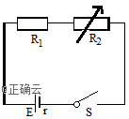

16．（10分）如图所示的电路中，电源的电动势E=6V，内阻r=1Ω，电阻R₁=3Ω，R₂=6Ω；电容器的电容C=3.6μF，二极管D具有单向导电性，开始时，开关S₁闭合，S₂断开；
（1）合上S₂，待电路稳定后，求电容器C上电量变化了多少？
（2）合上S₂，待电路稳定后再断开S₁后流过R₁的电量是多少？
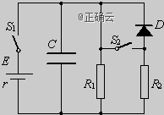

17．（13分）在一个水平面上建立x轴，在过原点O垂直于x轴的平面的右侧空间有一个匀强电场，场强大小E=6.0×10⁵N/C，方向与x轴正方向相同。在O处放一个电荷量，质量m=1.0×10^{﹣2}kg的绝缘物块。物块与水平面间的动摩擦因数μ=0.20，沿x轴正方向给物块一个初速度v₀=2.0m/s，g取10m/s²，如图所示，求：
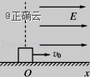
（1）物块能到达O点右端的最远距离。
（2）物块最终停止时的位置。
2019—2020学年第一学期高二期中考试物理试题答案
1.B 2.A 3.C 4.A 5.B 6.B 7.B 8.B 9.BC 10.AD 11.AC
12．10.410cm
13．（1）B C F （2）如图所示 （3）2.0，3.7或3.8； （4）BD；
14.（1）并， 300； （2）如图所示 （3）900
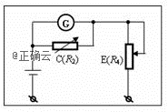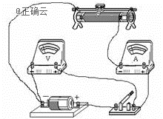

15.（1）6 Ω ； （2）0Ω； （3）2 Ω ， 75%；
16.（1）1.8×10⁻⁶C ； （2）9.6×10⁻⁶C；
17.（1）0.4m； （2）0.2m；

